DIALUX道路照明设计

一、实验目的：
掌握使用DIALUX软件进行道路照明的照明效果评估。
二、实验案例—LED道路照明
2.1 学习目标
根据LED路灯的配光曲线，进行相应道路照明效果评估，包括照度、亮度、照度均匀度、亮度均匀度等参数。
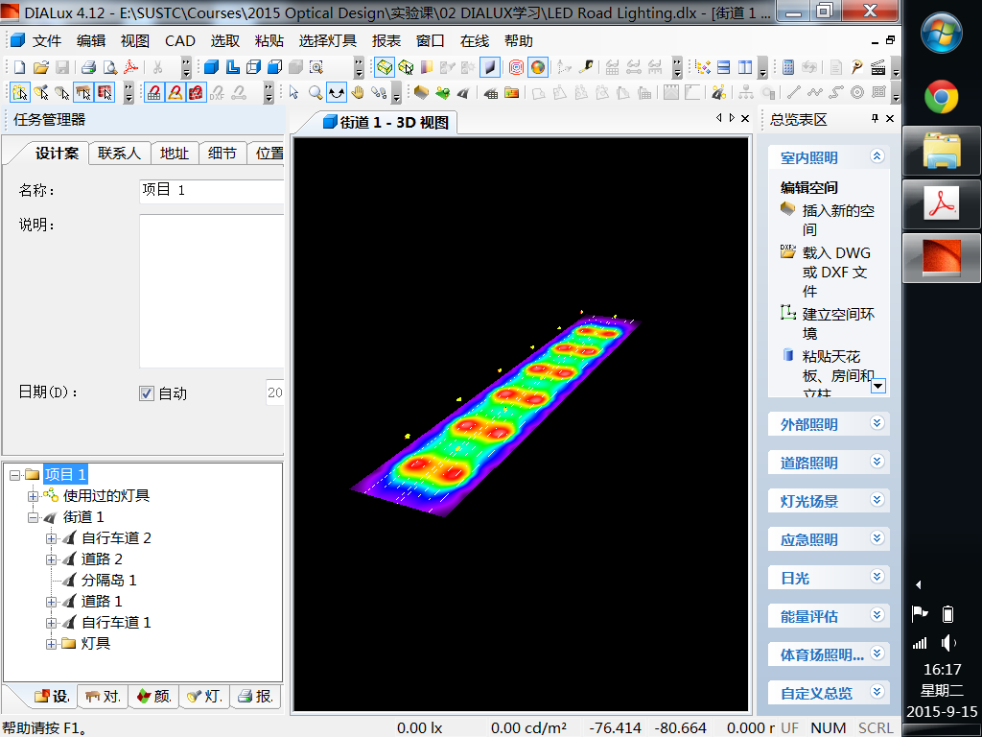
2.2 道路基本参数设置
打开道路评估软件（桌面红色DIAlux图标→新的街道设计案），选择新的接到设计案。依次导入LED路灯的配光曲线（软件左上角‘文件’→‘导入’→‘灯具文件’）。
在右侧道路照明列表中选择‘编辑街道元素’按照如图所示选择街道元素和设置相应的参数。注意各个元素的排列次序。注意:道路1的参数和道路2的参数设置相同。
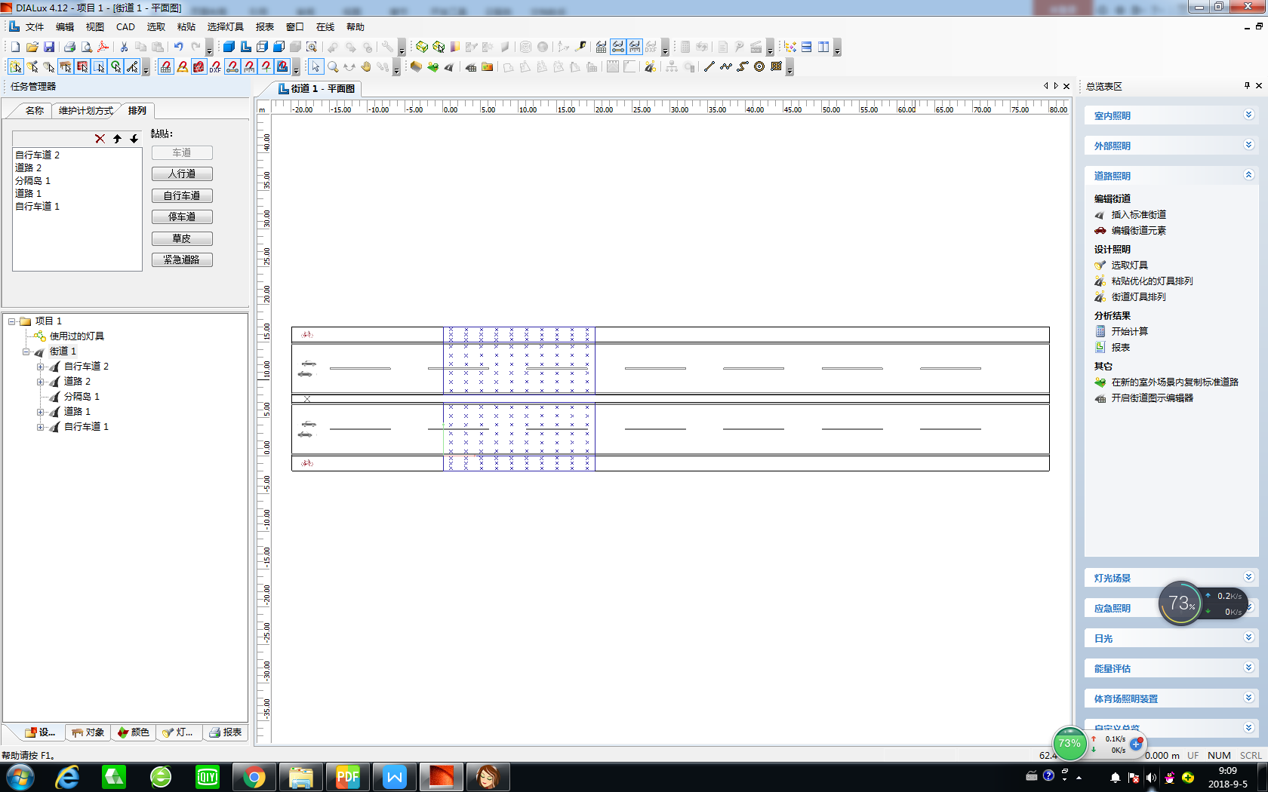
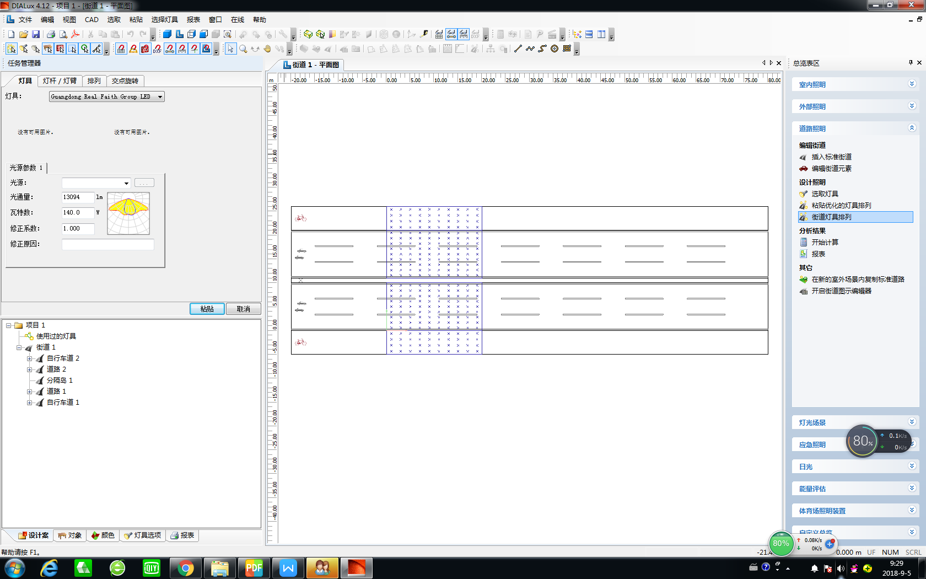
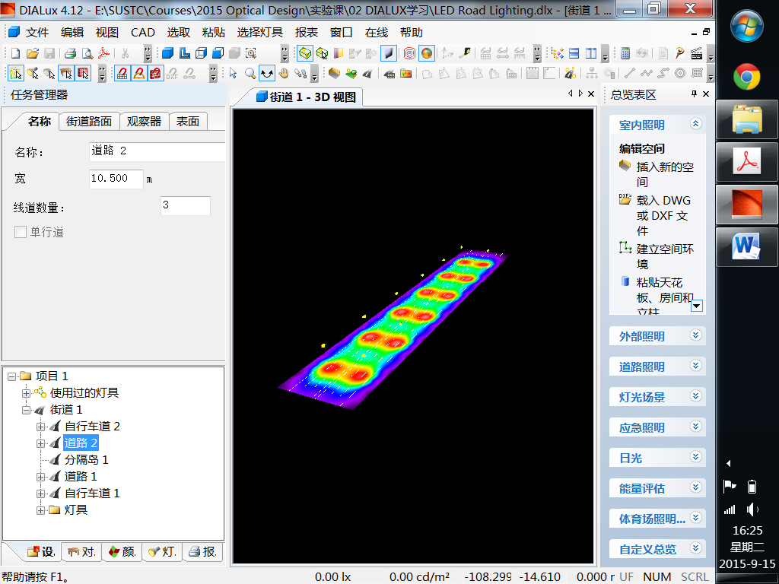
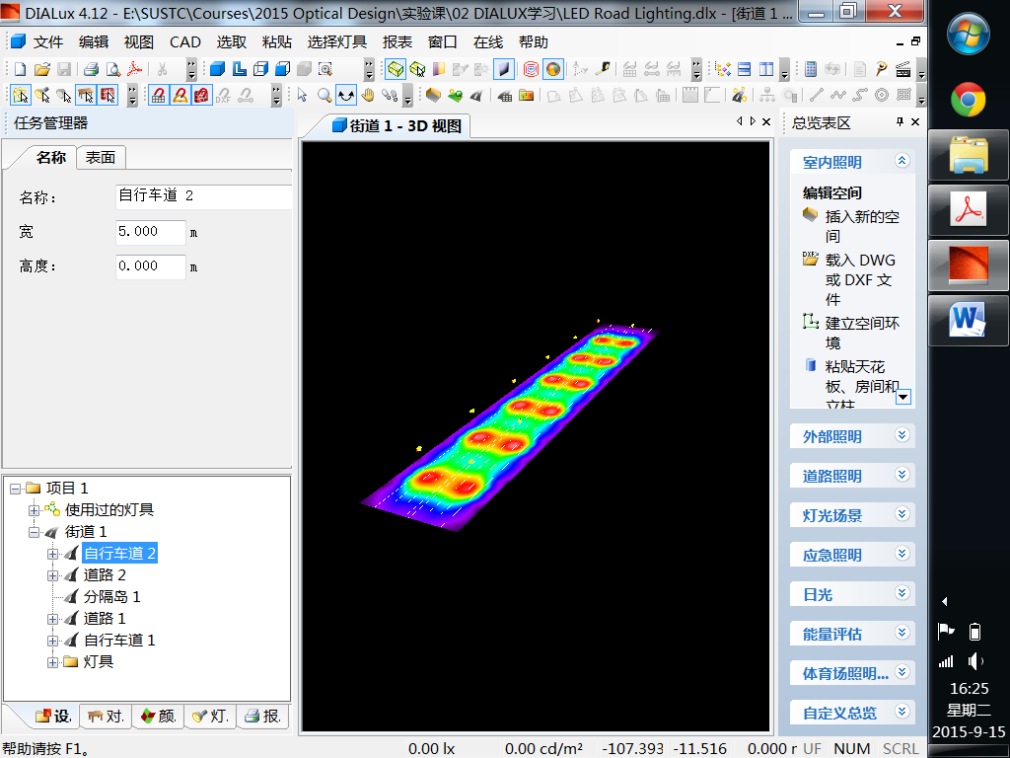
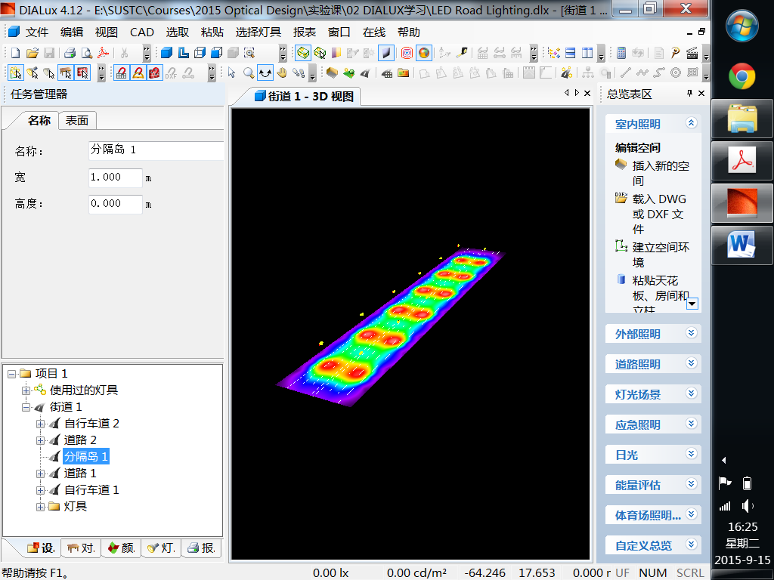

2.3 LED路灯基本参数设置
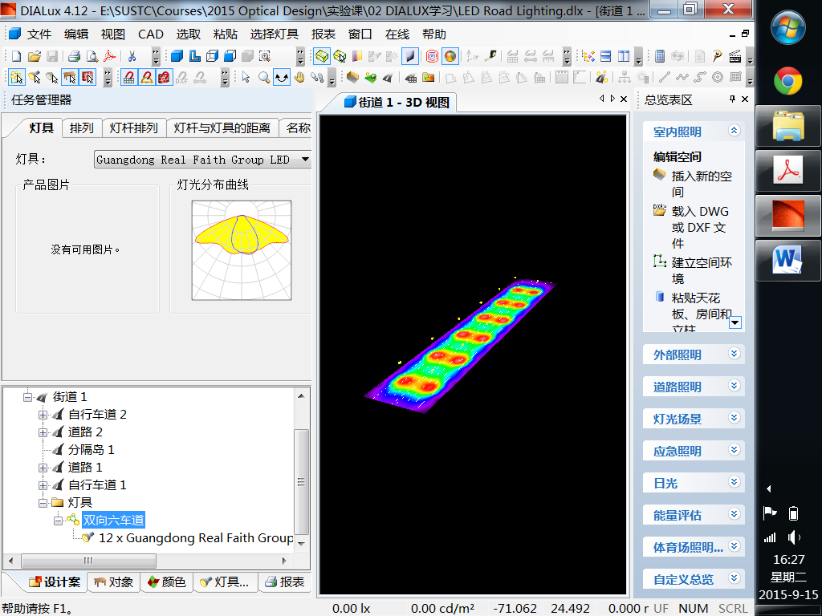
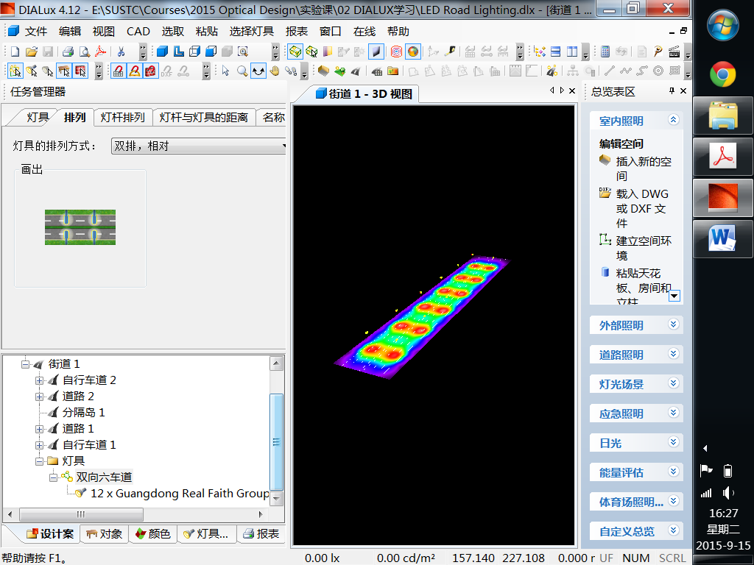

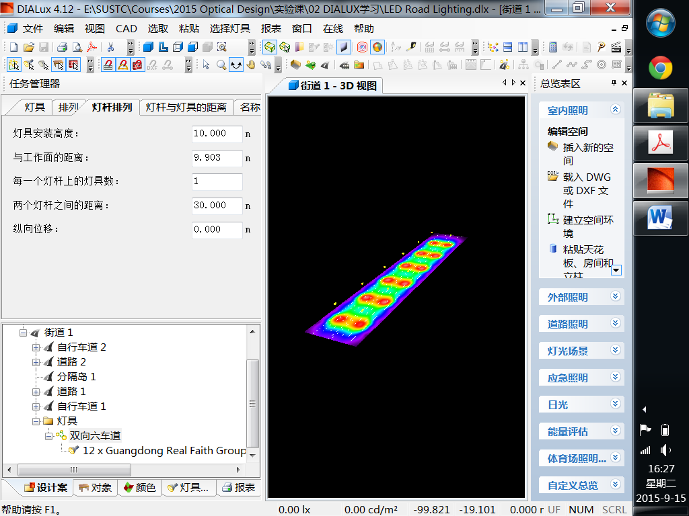
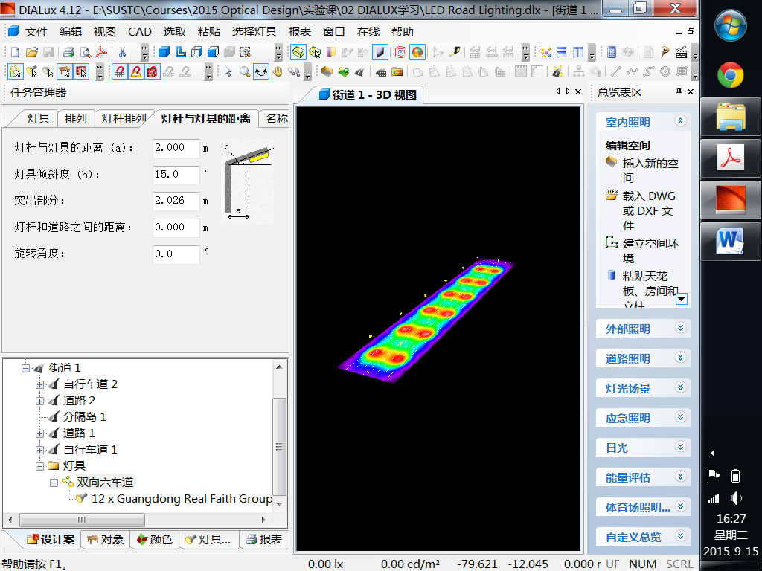
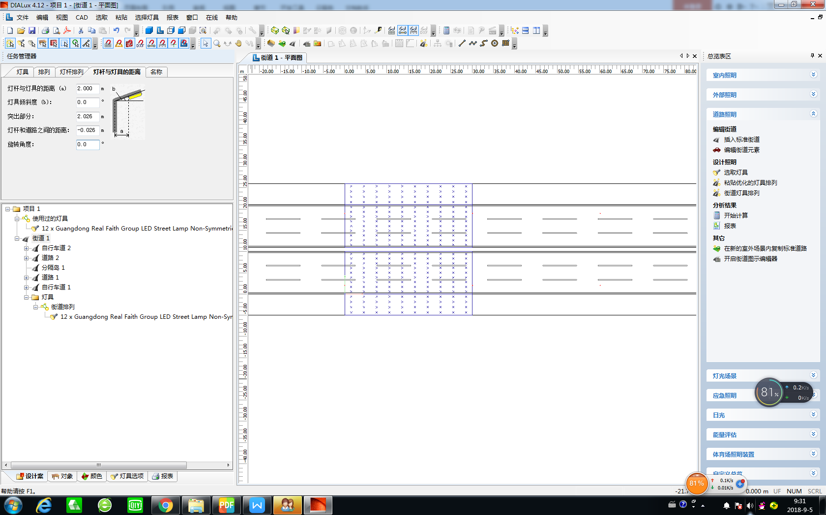
2.4 报表选择
请参考附件“DIALUX道路照明设计案例分析.PDF”文件在报表内进行所要显示的内容的选择。
2.5 模拟计算
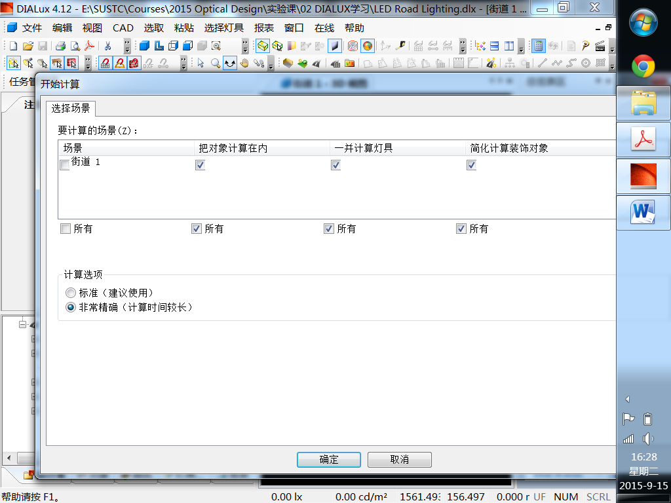
2.6 导出报表
请参考附件“DIALUX道路照明设计案例分析.PDF”文件的格式。
三、比较分析不同配光曲线LED路灯的道路照明效果
请分析“LED Road 1 Non-Symmetric.ies”、“LED Road 2 Symmetric.ies”和“LED Road 3 Symmetric.ies”三种不同配光曲线的LED路灯用于道路照明的效果比较，并分析各自的优劣。

相关报告（包括WORD分析与DIALUX导出的PDF报告）于该次实验课结束两周内发送到以下邮箱：xulinalec@163.com
报告名称：学号-姓名-DIALUX道路照明评估

